ŽIAdoSŤ o pridelenie EIC |  |  |  |  |  |  |  | 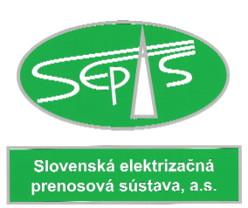
Druh EIC kódu¹ |  | a.) lokálny b.) medzinárodný
Názov spoločnosti |  | Slovenská elektrizačná prenosová sústava, a.s.
Zobrazovaný názov² (max. 16 znakov) |  |  |  |  |  | PPS
Číslo povolenia (licencie) ÚRSO |  |  |  |  |  | 2005E0055
Adresa | riadok 1 | Ing. Eleonóra Sojková
 | riadok 2 | SEPS a.s.
 | riadok 3 | Miletičova 5
PSČ |  | 824 84
Mesto |  | Bratislava
Krajina |  | Slovak Republic
Kontaktná osoba |  | Ing. Eleonóra Sojková
Fax |  | +421 2 5069 0155 |  |  | Telefón |  | +421 2 5069 0158
E-Mail |  |  | eleonora_sojkova@sepsas.sk
Identifikácia EAN, ak existuje
Európska identifikácia VAT³ |  |  | SK12345678
EIC Materskej spoločnosti⁴
Funkcia podniku (uveďte stručný popis)
Prevádzkovateľ prenosovej sústavy.
Štatutárny zástupca |  |  |  | Pečiatka, podpis
...

Dátum žiadosti 1.5.2004

- Nehodiace sa prečiarknite. Lokálny kód možno využiť len na území SR (napr. výroba el. energie vo FVE v SR a pod.) Medzinárodný kód identifikuje spoločnosť v rámci celej Európy (napr. cezhranicne obchody a pod.) a kód je registrovaný v centrálnej databáze ENTSO-E.
- Používajte iba dovolené znaky, ktorými sú číslice 0 až 9, veľké písmena anglickej abecedy A až Z a prípadne znamienko mínus (-).
- IČ pre DPH (pôvodne DIČ)
- Sem prípadne zadajte EIC majoritného vlastníka Vašej spoločnosti.

PRIDELENÝ KÓD EIC (vypĺňa Vydávajúci úrad !)
Identifikácia Vydávajúceho úradu | Typ  (obvykle X) | Identifikácia | Kontrolný znak
Tento kód je určený k identifikáciu účastníka.

